**附件1**

**教育部中外合作办学年度报告系统操作说明[1]**

根据《关于进一步做好2016年中外合作办学有关工作的通知》（教外司办学[2016]283号）的相关规定，自2016年起，**本科及以上层次**中外合作办学项目年度报告将通过国家教育部中外合作办学年度报告系统提交年度办学报告，填报网址为<http://nianbao.crs.jsj.edu.cn>（教育部建议使用火狐浏览器打开），登录界面如下：



图1 登录界面

我校用户名为“**上海工程技术大学**”，**密码请咨询国际交流处**。由于我校中外合作办学项目公用一个中外合作办学年度报告系统账号进行填报，请勿擅自修改登录密码。系统成功登陆后，主界面如下：

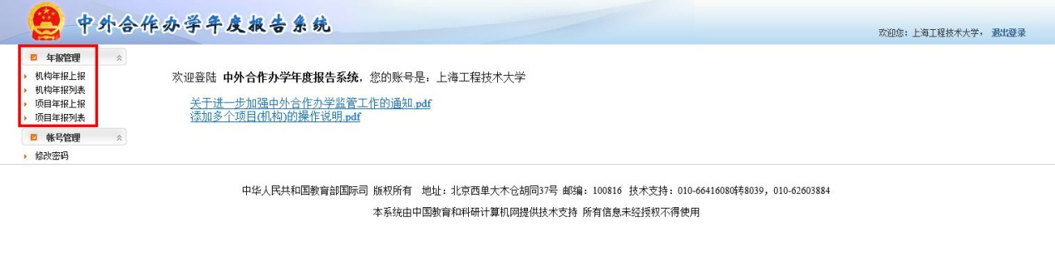

图2 登录主页

点击左侧“项目年报上报”，按照系统所示步骤即可填报该年度中外合作办学项目年报。具体涉及内容如图3-图10所示：

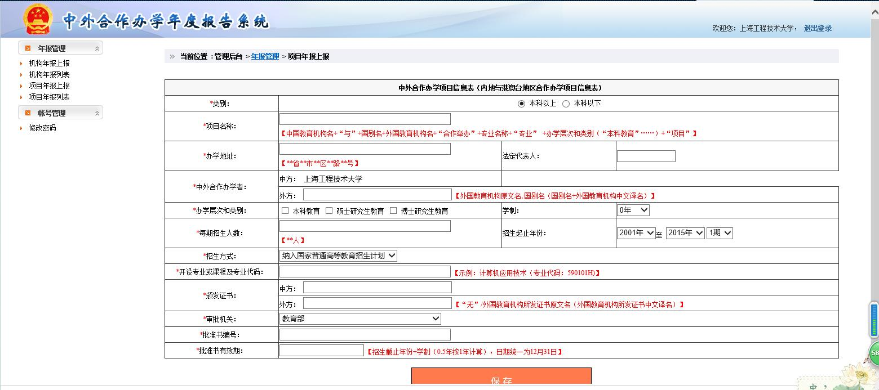

图3 中外合作办学项目信息表

请参考教育部下发的项目信息表填写此项信息，点击“保存”进入下一项。再次登录时，请在界面左侧“项目年报列表”中查找已保存的项目信息。

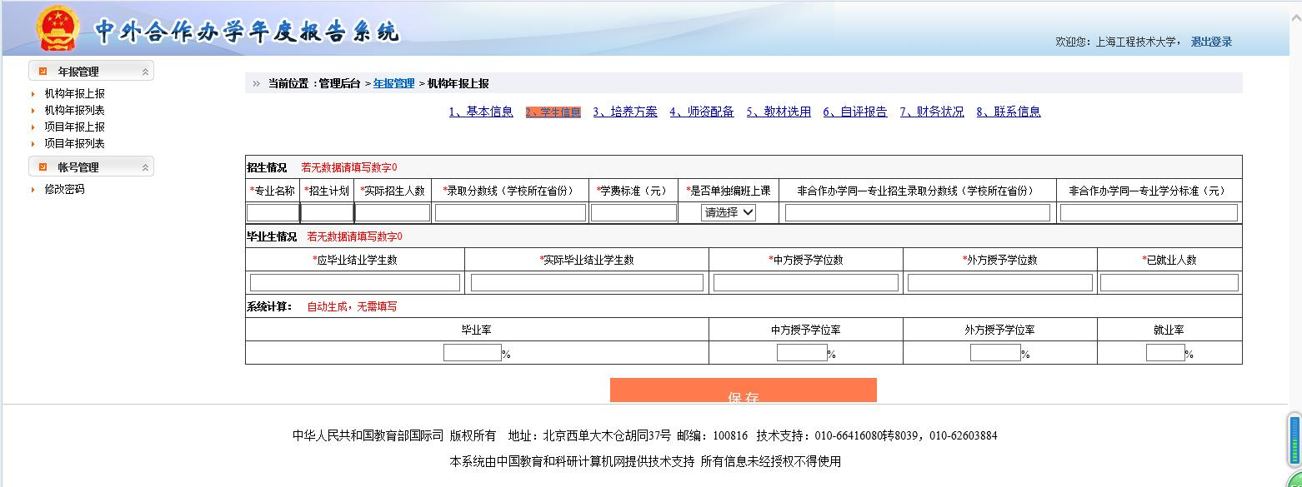

图4 学生信息

请根据当年实际情况填写该年度招生及毕业生情况（注：招生人数不高于项目批准的每期招生人数），点击“保存”进入下一项。

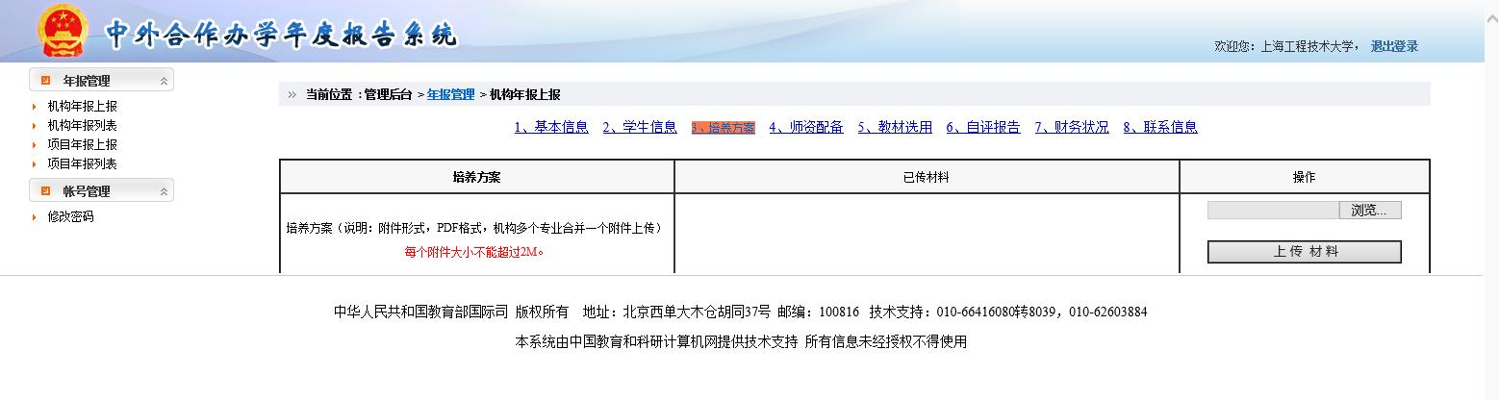

图5 培养方案

项目培养方案请以PDF格式文件上传，每个文件大小不可超过2MB。文件上传后，系统将自动跳至下一项。

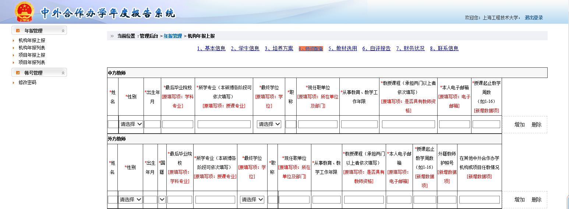

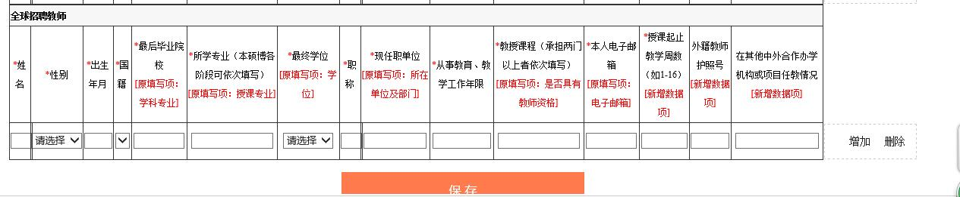

图6 师资配备

请依次填入全部课程（含公共课）的中方、外方及全球招聘的授课教师信息。新增教师请点击右侧“增加”。点击“保存”进入下一项。

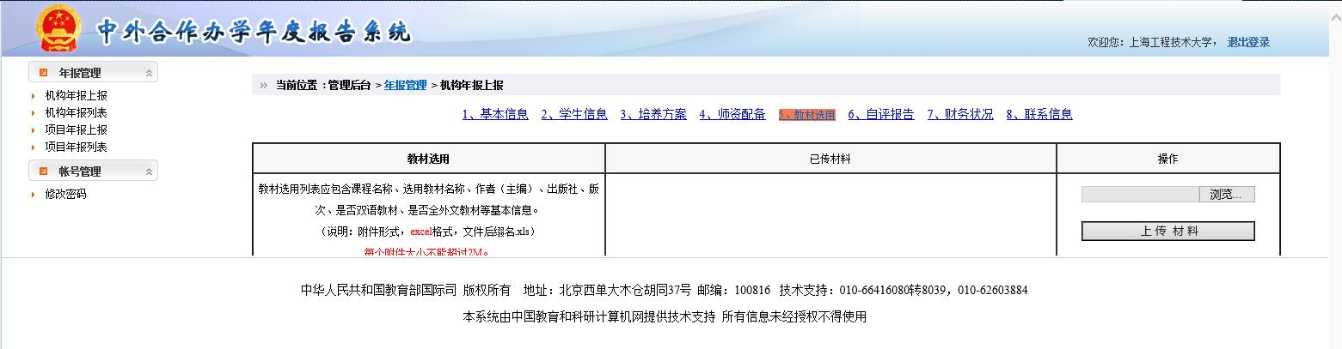

图7 教材选用

教材选用列表应包含课程名称、选用教材名称、作者（主编）、出版社、版次、是否双语教材、是否全外文教材等基本信息，并以Excel 97-2003版本格式上传，文件大小不可超过2MB。

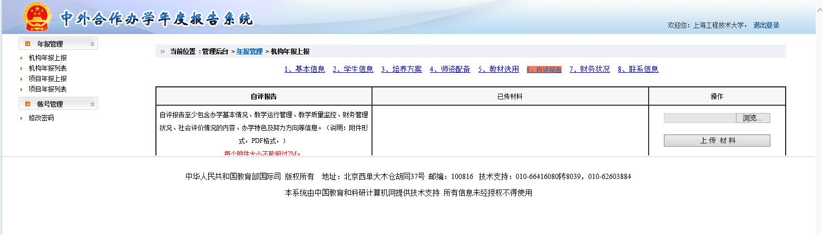

图8 自评报告

自评报告须至少包含办学基本情况、教学运行管理、教学质量监控、财务状况、社会评价情况的内容、办学特色及努力方向等信息，并以PDF格式文件上传，文件大小不可超过2MB。

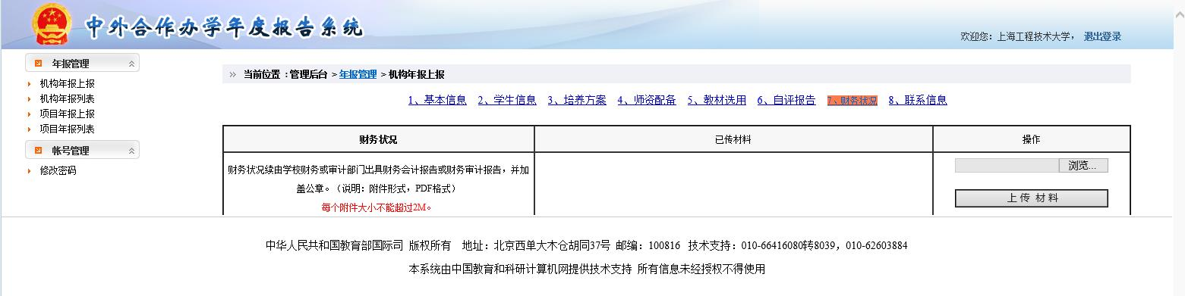

图9 财务状况

财务会计报告或财务审计报告由财务处或审计处出具。报告须以PDF格式文件上传，文件大小不可超过2MB。

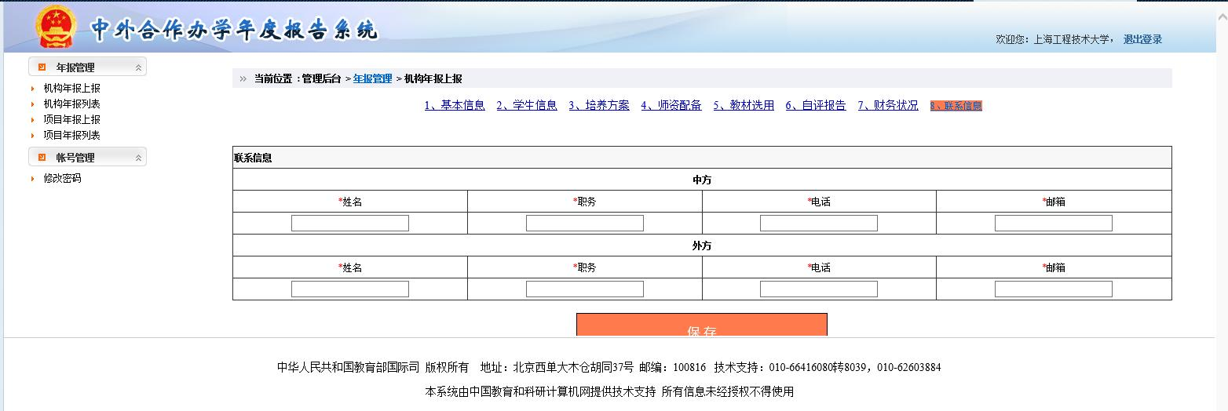

图10 联系信息

项目联系信息请根据实际情况填写。点击“保存”完成年报信息录入。

中外合作办学年度报告一旦在系统提交则无法修改，请各位老师务必在提交前确认填报信息准确无误。

1. 系统操作说明为国际交流处在模拟填报过程中总结的操作提示，如在实际填报过程中遇到任何问题及疑问，请咨询教育部通知中相关技术人员。